ООО «Грузоподъемспецтехника-Находка», 692900, Приморский край, г. Находка, ул. Угольная 61. Тел. 8 (4236) 600-390, WhatsApp: 8-914-709-03-90
https://gpst-nakhodka.ru/ E-mail: gpst-nahodka@mail.ru
Опросный лист на изготовление крана мостового подвесного электрического
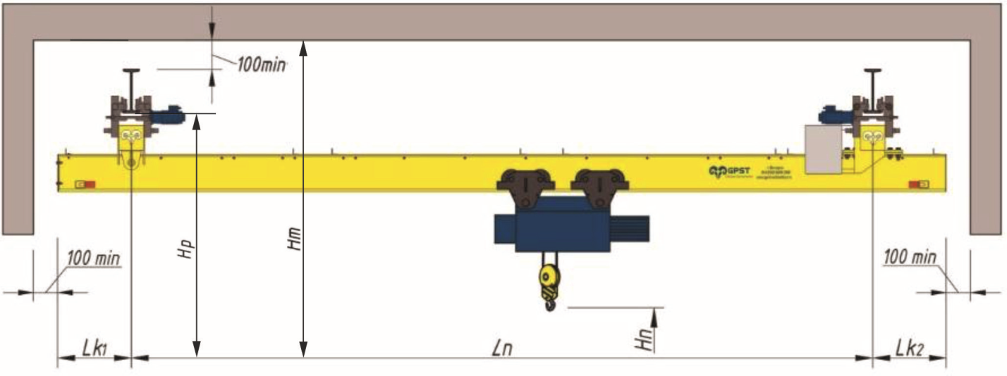

Исполнение | ○ Общепромышленное |  |  |  | ○ Пожаробезопасное
Кол-во пролетов | ○ Однопролетный |  |  |  | ○ Двухпролётный
Количество кранов | шт.
Грузоподъемность | т
Высота подъема Hп | м
Высота от пола до полки пути Hр | м
Высота до потолка Hm | м
Пролет Lп | м
Вылет консолей LК1, LК2 | Левая м |  |  |  | Правая м
Температура эксплуатации | от _________ до _________
Категория размещения | ○ У1 | ○ У3 |  | ○ У4 | ○ Другая:_______________
Режим работы | ○ А3 | ○А4 |  | ○А5 | ○ Другой:_______________
Длина подкранового пути | м
Тип подкранового двутавра | ○ 24М | ○ 30М |  | ○ 36М | ○ 45М |  | ○ Другой:______
Тип тали/телеги | ○ Канатная |  |  | ○ Цепная |  |  | ○ Ручная
Токоподвод крана | ○ Требуется |  |  |  | ○ Не требуется
Кабель от рубильника до токоподвода | ○ Требуется _________м |  |  |  | ○ Не требуется
Тип токоподвода крана | ○ Кабель на струне |  |  | ○ Фестонная система |  |  |  | ○ Шинопровод открытый
Токоподвод тали | ○ Кабель на струне |  |  | ○ Фестонная система |  |  |  | ○ Трак
Напряжение питания крана | ○ 380 В 50 Гц |  |  |  | ○ Другое:________________
Напряжение цепи управления | ○ Не важно |  |  |  | ○ Другое:________________
Окрашивание RAL | ○ 1003 |  |  |  | ○ Другой:________________
Тупиковые упоры | ○ Не требуются |  |  | ○ 2 штуки |  |  | ○ 4 штуки
Скорость подъема | Первая____________ м/мин |  |  |  |  | Вторая____________ м/мин
Скорость передвижения тали | Первая____________ м/мин |  |  |  |  | Вторая____________ м/мин
Скорость передвижения крана | Первая____________ м/мин |  |  |  |  | Вторая____________ м/мин
Базовый комплект поставки: главная балка, концевые балки, мотор-редукторы, щит управления (релейно-контакторная схема), концевой выключатель на подъем, концевой выключатель на ход крана, комплект крепежа, комплект кабелей, таль (односкоростная).
Дополнительные опции (выбрать нужное):
Преобразователь частоты |  |  | □ Подъем |  | □ Ход тали |  |  | □ Ход крана
Две скорости |  |  | □ Подъем |  | □ Ход тали |  |  | □ Ход крана
Радиоуправление |  |  | □ Требуется |  |  | □ Запасной пульт
Шинопровод IP 44 (закрытый) |  |  | □ Требуется
Таль с уменьшенной строительной высотой |  |  | □ Требуется
Ограничитель грузоподъемности |  |  | □ Требуется
Сигнализация хода крана |  |  | □ Звуковая |  |  | □ Светозвуковая
Освещение рабочей зоны |  |  | □ Требуется
Система противостолкновения |  |  | □ Требуется
Ящик с рубильником |  |  | □ Требуется
Вид упаковки металлоконструкции | □ Упаковочная пленка | □ Обрешетка |  | □ Ящик |  |  | □ Другое_________
Доставка | □ По адресу: ________________________________________________

ОБЯЗАТЕЛЬНО предоставить комплект чертежей для точной привязки крана на предприятии заказчика:1. План здания с указанием крановых путей и их высотной отметкой; 2. точка подключения электропитания крана на плане здания; 3. расположение и высота ремонтной галереи на плане здания

Дополнительные требования к крану и тали:
Наименование организации Заказчика:
Опросный лист заполнил: Дата заполнения:

